ДВУХЪЯМНЫЙ ПОТЕНЦИАЛ И ЭФФЕКТ ПЕРЕКЛЮЧЕНИЯ
СПИНОВОГО РАСПРЕДЕЛЕНИЯ В ОКСИДЕ ЖЕЛЕЗА

В. М. Шаталов¹, О. В. Горностаева², Ю. Г. Пашкевич²
¹) Донецкий национальный университет, ул.Щорса 46, Донецк, 83050, Украина.
²) Донецкий физико-технический ин-т НАНУ, ул.Р.Люксембург 72, Донецк, 83114, Украина. vladimir.shatalov@gmail.com

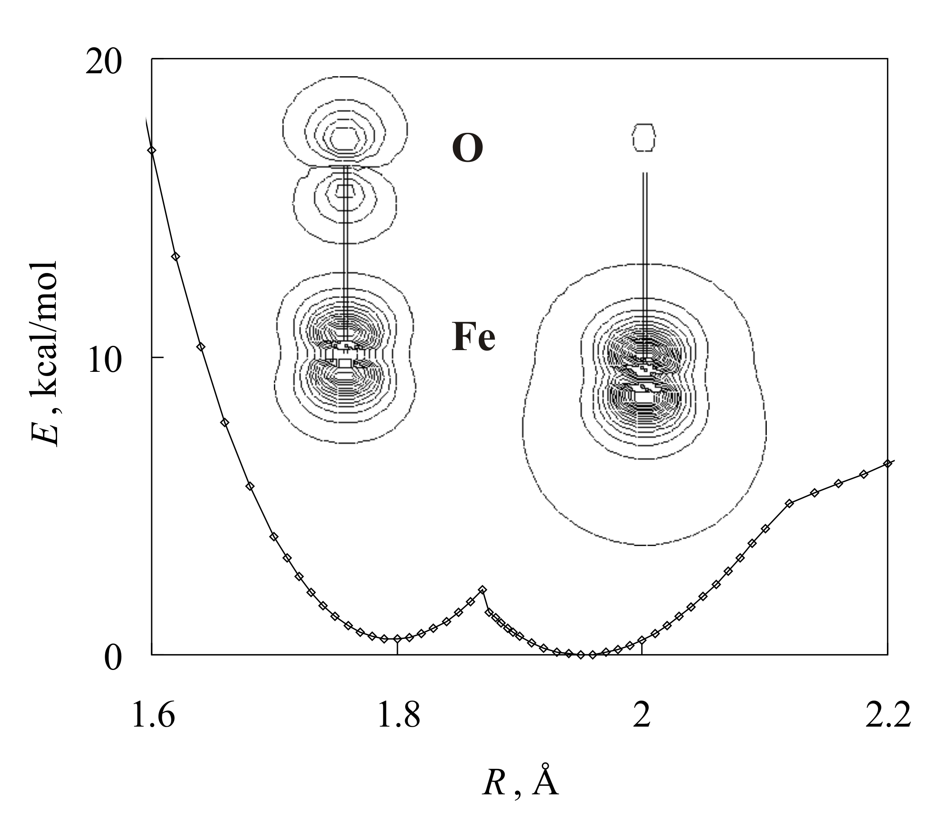
В связи с развитием технологии молекулярных нанокомплексов, содержащих ионы переходных металлов, возникает задача о возможной связи молекулярных колебаний с явлением перераспределения спиновой плотности на атомах. Для выявления природы этого явления были рассчитаны электронные состояния изолированной молекулы FeO, которая, как оказалось, обладает необычными магнитоупругими свойствами. Расчет, проведенный полуэмпирическим методом ZINDO1 (UHF, сходимость до 10⁻⁷), показал, что в основном состоянии ⁵Δ полная энергия молекулы Е(R) в зависимости от расстояния R между атомами железа и кислорода имеет два минимума примерно одинаковой глубины при R₁=1.8 и R₂=1.95Å, которые разделены барьером ~3kT (при комнатных температурах), рис. 1. Состояния системы в этих минимумах отличаются пространственным распределением спиновой плотности: в нижайшей яме при R=1.95Å она локализована на атоме железа, а при 1.8Å – часть спина с противоположным знаком переходит на кислород. Для газа FeO найдена зависимость от температуры отношения концентраций молекул, имеющих длину связи 1.8 и 1.95Å. Вероятность переключения спиновых состояний будет расти с ростом давления P, т.к. добавка к свободной энергии PΔV отрицательна, ΔV≈2π(R₁ – R₂) R₁ R₂ < 0.. Двухъямный потенциал объясняет неоднозначность интерпретации оптических спектров FeO и служит основой для моделирования связи деформационных и магнитных свойств кристаллов.
Рис. 1. Потенциал FeO и распределение спиновой плотности в минимумах при R₁=1.8 и R₂=1.95Å

